参考文档地址：http://yxyy.name/blog/md.html?ossName=16276521220865730491992283504.md&title=%E6%BC%AB%E8%B0%88%E4%B8%89%E8%A7%92%E5%87%BD%E6%95%B0

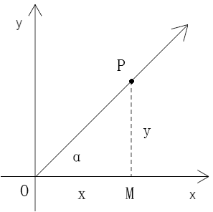

**概念**

角度：线与X轴的夹角，一周等于360角度

弧度：一周等于2π弧度

正弦：sin，y / op

余弦：cos，x / op

正切：tan，y / x

**sin、cos、tan**

sin(α)=y/r（r为o -> p 的距离）

cos(α)=x/r

tαn α=y/x

**三角函数的基本关系式**

cos²(α)+sin²(α)=1

tαn(α)=sin(α)/cos(α)

sin(α+90°) = cos(α) // 自己画个图想一下就知道了

cos(α+90°) = -sin(α) // 自己画个图想一下就知道了

**计算点旋转角度a后的坐标**

这个问题经常遇到，已知点p的坐标为xy，计算点p旋转a°后的坐标，如下是计算的过程

P3分为2条线，一个是从原点到p1，一个是从p1到p3

那么我们改变一下这2条线，那么p3的坐标等于p1坐标加上p2坐标

图表

所以现在开始计算，我们加上o-p的长度为1

那么o-p1的长度为cos(b)，那么p1的坐标为[cos(b)*cos(a), cos(b)*sin(a)]

那么o-p2的长度为sin(b)，那么p2的坐标为[sin(b)*cos(a+90°), sin(b)*sin(a+90°)] => [-sin(b)*sin(a), sin(b)*cos(a)]

所以p3的坐标为[cos(b)*cos(a) - sin(b)*sin(a), cos(b)*sin(a) + sin(b)*cos(a)]

由此我们得出一个新的推导公式

X坐标=cos(a+b)=cos(b)*cos(a) - sin(b)*sin(a)

Y坐标=sin(a+b)=cos(b)*sin(a) + sin(b)*cos(a)

**js代码**

// sin

// x 为弧度，角度*0.017453293 等于弧度

Math.sin(x);

// cos

Math.cos(x);

// tan

Math.tan(x);